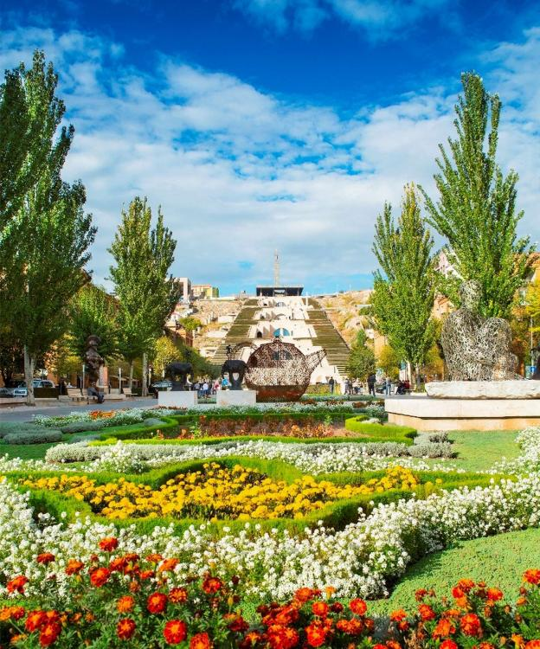
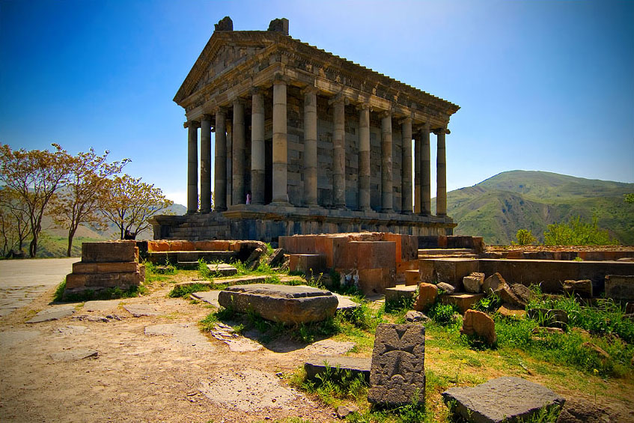
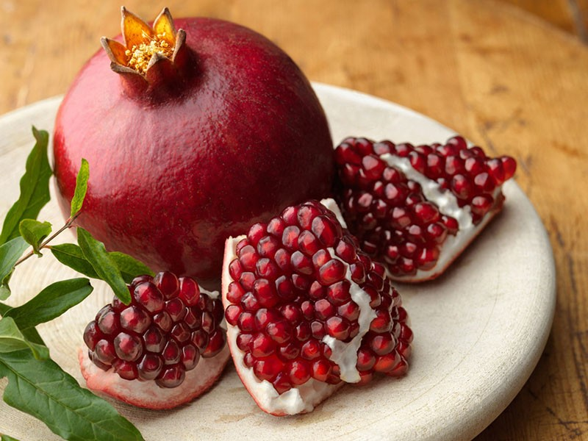

Тур-програма
День 1. Прибытие в международный аэропорт Звартноц - трансфер в гостиницу – ночлег
День 2. Тур по городу Ереван: Площадь Республики – Каскад – Статуя Мать-Армения – Мемориальный комплекс Цицернакаберд (ланч во время тура) - Ереванский коньячный завод’Арарат’ - ночлег
День 3. Гарни – Гегард – свободное время (посещение рынка рукодельных сувениров Вернисаж - ночлег
День 4. Трансфер в межнудародный аэропорт Звартноц – Отбытие

День 1. Прибытие в международный аэропорт Звартноц. Встреча в аэропорту. Трансфер в гостиницу (3*,4*,5* по выбору). Отдых
День 2. Тур по городу Ереван – Статуя Мать-Армения – Мемориальный комплекс Цицернакаберд
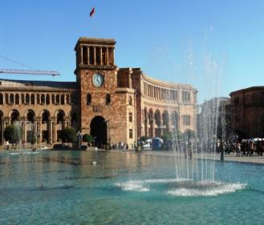
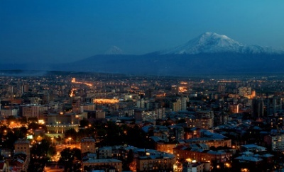
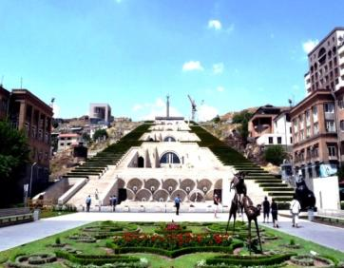
Тур по столице Ереван – Площадь Республики, Оперный театр, Каскад, Северный проспект, Ночной Ереван
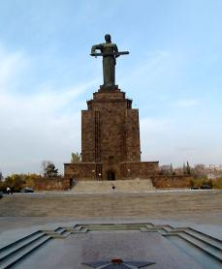
Мать Армения – Статуя ‘Мать-Армения’ – олицетворение Армении в женском облике. Статуя возвышается в парке Победы, обозревая красивую панораму столицы Армении Еревана.
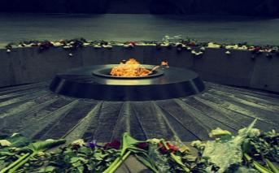
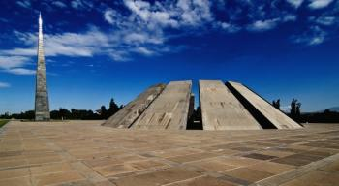
Цицернакаберд – Мемориальный комплекс жертвам геноцида армян 1915 года возвышается на холме Цицернакаберд. 44-метровая стела символизирует волю к возрождению армянского народа. Вдоль всей стелы от основания до вершины тянется глубокий вырез или разлом, разделяющий её на две части. Стрела символизирует расколотый армянский народ, меньшая часть которого живет в Армении, а большая — в диаспоре. Рядом со стелой находится постамент — конус, образованный из двенадцати больших каменных плит. В центре конуса, на глубине 1,5 метров горит вечный огонь. Плиты символизируют собой 12 провинций, в которых в основном происходила резня. Неотъемлемой частью комплекса является Музей Геноцида, который содержит огромное количество фотографий очевидцев, документальных филмов архивов, и документов в оригинале, выданные международными организациями и парламентами зарубежных стран, принявших Геноцид.
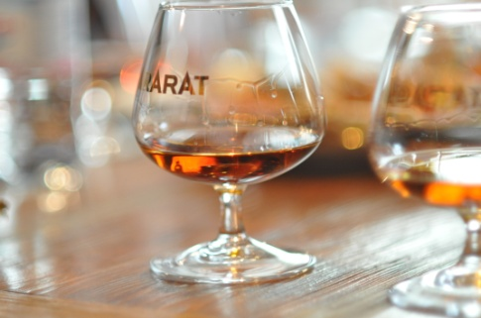
Коньячный завод – По возвращению в Ереван, гости имеют исключительную возможность посетить музей завода, ознакомиться с легендами коньяка АРАРАТ, 120-летней историей создания армянского коньяка, увидеть древние армянские бочки и медали, которые украшают многолетний погреб. Кроме этого, им предоставят возможность дегустации неповторимых сортов коньяка “ТРИ ЗВЕЗДЫ” и “НАИРИ”.
День 3. Гарни – Гегард – свободное время - ночлег
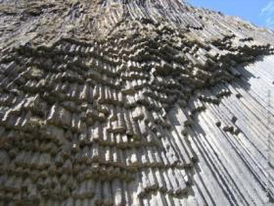
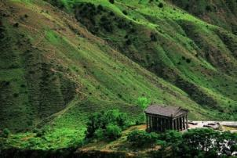
Гарни - Крепость Гарни воздвигнута в одноименном селении Котайкского марза. Это единственный сохранившийся на территории Армении языческий храм. В сооружениях Гарни своеобразно сочетаются элементы эллинистической и национальной культуры, наглядно свидетельствующие как об античных влияниях, так и о самобытных строительных традициях армянского народа. Храм был построен во второй половине I века н.э. и посвящен языческому божеству, возможно, богу солнца Митре, фигура которого стояла в глубине святилища - наоса. После провозглашения в Армении в 301 году государственной религии - христианства, вероятно, храм использовался как летнее помещение для царей, именуемое в летописи «домом прохлады».
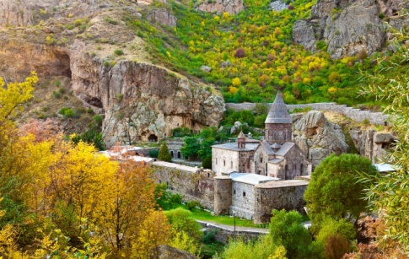
Гегард - К северо-востоку от Гарни, выше по ущелью реки Азат, находится монастырь Гегард. В его своеобразии, без сомнения, отразился характер, окружающей монастырь, суровой и величественной природы: живописное ущелье, с отвесно громоздящимися друг на друга высокими скалами, очень извилисто, и, за поворотом круто спускающейся дороги, неожиданно открывается монастырь. Основные памятники Гегарда занимают середину монастырского двора, окруженного с трех сторон стенами с башнями, а с четвертой, западной, - отвесным обрывом скалы, что придает ансамблю неповторимое своеобразие.
Остаток дня гости могут провести по собственному усмотрению, посетив многочисленные музеи города или открытый рынок рукодельных сувениров ‘Вернисаж’, который пользуется особой популярностью среди туристов.
День 4. Отбытие из Еревана.
Завтрак в гостинице. Трансфер в аэропорт. Отбытие

Стоимость НА ЧЕЛОВЕКА на 2017 год при группе 1-3 человек:
Гостиница | Размещение | Низкий Сезон (Нояб.-Фев.) | Средний Сезон (Июль, Авг.) | Высокий Сезон (Сен-Окт, Март,  Апр-Июнь)
Ararat 3* | SGL | $ 324 | $ 379 | $ 435
 | DBL | $ 250 | $ 278 | $ 305
 | TRP | $ 210 | $ 228 | $ 247
Nova 3*+ | SGL | $ 352 | $ 407 | $ 407
 | DBL | $ 264 | $ 296 | $ 296
 | TRP | $ 222 | $ 244 | $ 244
Diamond House 4* | SGL | $ 324 | $ 379 | $ 398
 | DBL | $ 259 | $ 287 | $ 296
 | TRP | $ 213 | $ 231 | $ 238
Paris 4* | SGL | $ 435 | $ 509 | $ 546
 | DBL | $ 287 | $ 324 | $ 342
 | TRP | $ 231 | $ 256 | $ 268
Opera Suite 4* | SGL | $ 444 | $ 481 | $ 528
 | DBL | $ 329 | $ 347 | $ 370
 | TRP | $ 262 | $ 275 | $ 290
Radisson Blu 5* | SGL | $ 555 | $ 629 | $ 740
 | DBL | $ 384 | $ 421 | $ 477
 | TRP | $ 312 | $ 336 | $ 373
National 5* | SGL | $ 528 | $ 676 | $ 777
 | DBL | $ 361 | $ 435 | $ 486
 | TRP | $ 293 | $ 342 | $ 376

Гостиница | Размещение | Низкий Сезон 2017 (Нояб.-Фев.) | Средний Сезон 2017 (Июль, Авг.) | Высокий Сезон 2017 (Сен-Окт, Март,  Апр-Июнь)
Ararat 3* | SGL | $ 416 | $ 472 | $ 528
Nova 3*+ | SGL | $ 444 | $ 500 | $ 500
Diamond House 4* | SGL | $ 416 | $ 472 | $ 491
Paris 4* | SGL | $ 528 | $ 602 | $ 639
Opera Suite 4* | SGL | $ 537 | $ 574 | $ 620
Radisson Blu 5* | SGL | $ 648 | $ 722 | $ 833
National 5* | SGL | $ 620 | $ 768 | $ 870
Стоимость НА ЧЕЛОВЕКА на 2017 год при 1 чел.

Указанные цены тур-пакета включают:
- Проживание в гостинице (3*,4*,5* по выбору)
- Полупансион (завтраки и ланчи)
- Полная транспортировка с русскоговорящим гидом
- Входные билеты

Указанные цены тур-пакета НЕ включают:
- Ужины
- Алкогольные напитки
- Чаевые

